**外贸信托-融创上海西环中心项目集合资金信托计划**

**2021年1月监管报告**

**项目名称：外贸信托-融创上海西环中心项目**

**委托方：中国对外经济贸易信托有限公司**

**受托方：北京康正宏基房地产评估有限公司**

**监管人员：蒋柯**

**日期：二零二壹年二月六日**

**目录**

1项目基本情况 1

2重大事件披露 1

3项目五证办理及施工进度情况 1

3.1项目五证办理情况说明 1

3.2项目2021年1月施工进度情况 2

4印鉴使用情况 4

5合同签订情况 5

6项目销售情况 6

6.1 销售概况 6

6.2 项目竞品分析 6

7资金情况 7

7.1资金流出情况 7

7.2资金内部转账情况 14

7.3资金流入情况 15

7.4资金结算 16

附件 17

附件一 对账单（网银截图） 17

附件二 共管物品使用登记簿 20

附件三 星信资金流出分类情况表 22

附件四 退场物品交接清单 23

为了方便阅读之目的，本报告中将部分名称简写为：

星绾：上海星绾实业有限公司

星信：上海星信房地产开发有限公司

融创：融创（上海）商业置业有限公司

外贸信托：中国对外经济贸易信托有限公司

康正：北京康正宏基房地产评估有限公司

# 1项目基本情况

标的项目位于上海嘉定区南翔镇，11号线陈翔路站地铁上盖（已于8月25日正式运行）。项目北面为嘉定工业区的国家级高科技园区、上海光电子科技产业园、国家留学人员嘉定创业园等园区，项目南面为大虹桥商务区，聚集大量产业总部。

标的项目用地面积32694.4㎡，规划总建筑面积157864.09㎡，业态有办公、商业、酒店式公寓。其中07-05地块包括6栋小办公（商墅）和4000平的商业；08-01地块包括1栋5层办公、1栋23层办公、3栋公寓、办公和公寓1-2层全部为地铁连廊商业，预计2022年12月竣工验收。

# 2重大事件披露

（1）2021年1月15日，上海星绾实业有限公司归还外贸信托并购款本金及利息167,221,315.07元；

（2）2021年1月18日，上海星信房地产开发有限公司付外贸信托开发贷利息38,749,150.68元；

（3）2021年1月25日，上海星绾实业有限公司月上海星信房地产开发有限公司签署融资置换协议；

（4）2021年1月26日，上海星信房地产开发有限公司付外贸信托开发贷利息5,046,191.79元；

（5）2021年1月27日，上海星绾实业有限公司与上海星信房地产开发有限公司完成资金重组。

（6）2021年1月28日，应外贸信托退场通知，康正与星绾、星信完成退场交接工作（退场交接清单详见附件四）。

# 3项目五证办理及施工进度情况

## 3.1项目五证办理情况说明

项目公司已办理证照情况如下：

**截至2021年1月27日项目五证办理情况**

| **证照名称** | **证照号** | **核发时间** | **备注** |
| --- | --- | --- | --- |
| 房地产权证 | 沪房地嘉字（2015）第014789号 | 2015年5月14日 | 07-05地块 |
| 房地产权证 | 沪房地嘉字（2015）第014791号 | 2015年5月14日 | 08-1地块 |
| 建设用地规划许可证 | 沪嘉地（2015）EA31011420154434 | 2015年4月27日 | 07-05、08-01、10-01地块 |
| 建设工程规划许可证 | 沪嘉建（2018）FA31011420187152 | 2018年6月7日 | 07-05地块 |
| 建设工程规划许可证 | 沪嘉建（2018）FA31011420187175 | 2018年6月12日 | 08-1地块 |
| 建筑工程施工许可证 | 1502JD0050D03 | 2018年9月28日 | 07-05地块 |
| 建筑工程施工许可证 | 1502JD0050D02 | 2018年9月28日 | 08-1地块 |
| 预售许可证 | 【嘉定房管（2020）预字0000059号】 | 2020年4月26日 | 08-1地块 |
| 预售许可证 | 【嘉定房管（2020）预字0000060号】 | 2020年4月26日 | 07-05地块 |
| 预售许可证 | 【嘉定房管（2020）预字0000061号】 | 2020年4月26日 | 07-05地块 |

## 3.2项目2021年1月施工进度情况

07-05地块：施工面积约29000㎡。

土建：

已取得竣工验收备案；

08-01地块：施工面积约13000㎡。

土建：

1、1#楼北侧楼梯间栏杆扶手安装完成；

2、2#楼风机安装施工中；

3、3#楼门窗安施工中；

4、4#楼铝板安装施工中；

5、5#楼一二层幕墙龙骨施工中；

（转下页）

**标的项目现场照片**

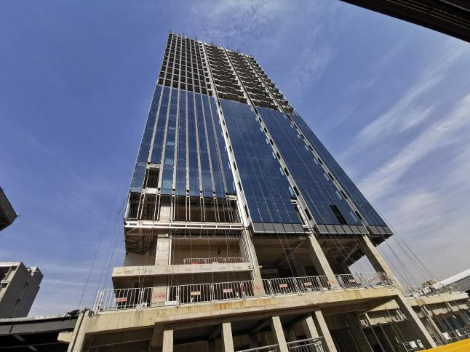

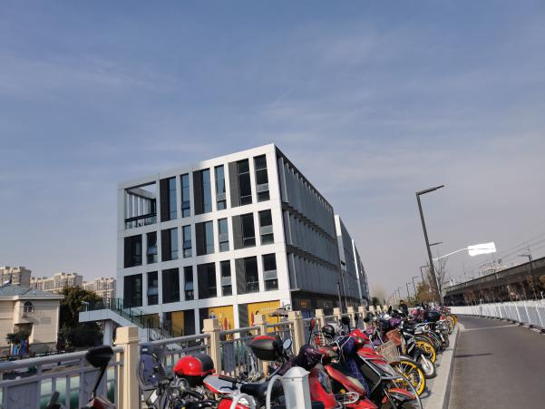

1、07-05地块已取得竣工备案 2、08-01地块1#楼北侧楼梯间栏杆扶手安装完成

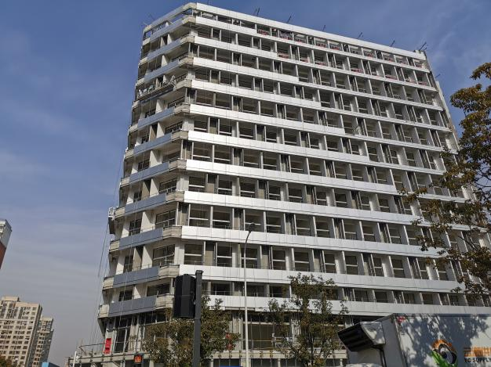

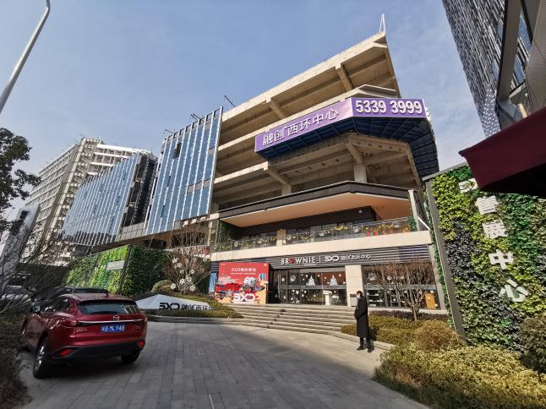

3、08-01地块2#楼风机安装施工中 4、08-01地块3#楼门窗安施工中

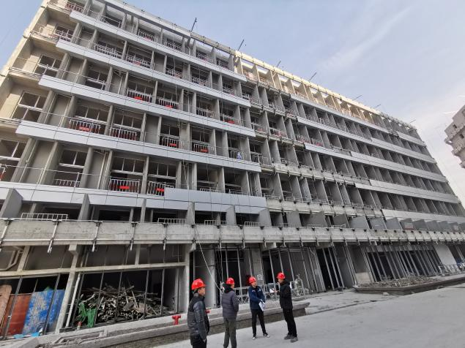

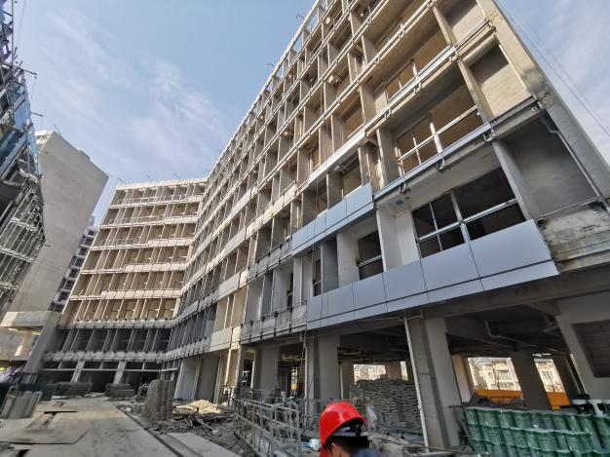

5、08-01地块4#楼铝板安装施工中 6、08-01地块5#楼一二层幕墙龙骨施工中

# 4印鉴使用情况

对于印章的使用，融创共管人员按照监管协议规定，履行印章使用流程，填写印章使用登记表，康正监管人员了解用印事由，通过邮件、微信等方式向外贸信托有关人员提交用印申请，待外贸信托有关人员批复后方给予盖章。1月份星绾、星信印鉴使用情况如下：

**2021年1月星绾印章使用情况表**

| **用印日期** | **用印事由** | **用印材料及份数** | **印鉴名称** | **经办人** | **监印人** | **审批日期** | **备注** |
| --- | --- | --- | --- | --- | --- | --- | --- |
| 2021/1/25 | 融资置换协议 | 210119-星信房产、星绾实业、融创商置关于国资经营不良债权收购及重组项目尽职调查的说明（南翔）-国枫-清洁版4，210120-星信房产-股东决定-国枫-v2，股权质押合同20210120V6，重组协议20210120V7-clean | 公章、法人章 | 谈平平 | 蒋柯、李明嫣 | 2021/1/25 |  |

**2021年1月星信印章使用情况表**

| **用印日期** | **用印事由** | **用印材料及份数** | **印鉴名称** | **经办人** | **监印人** | **审批日期** | **备注** |
| --- | --- | --- | --- | --- | --- | --- | --- |
| 2021/1/5 | POS机采购合同 | 合同4 | 公章、法人章 | 王昕晨 | 蒋柯、李明嫣 | 2021/1/5 | 信托邮件审批 |
| 2021/1/5 | 案场2020年底月耗物资与物料采购补充合同 | 合同4 | 公章、法人章 | 车勤浩 | 蒋柯、李明嫣 | 2021/1/5 | 信托邮件审批 |
| 2021/1/8 | 西环中心车位整售合同6 | 合同6 | 公章、法人章 | 恽美林 | 蒋柯、李明嫣 | 2021/1/8 | 信托邮件审批 |
| 2021/1/8 | 星信名邸保养合同签订情况说明 | 上海星信房地产的星信名邸保养合同签订情况说明1 | 公章 | 张日荣 | 蒋柯、李明嫣 | 2021/1/8 | 信托邮件审批 |
| 2021/1/13 | 多联机空调安装合同 | 合同8 | 公章、法人章 | 朱文斌 | 蒋柯、李明嫣 | 2021/1/13 | 信托邮件审批 |
| 2021/1/13 | 结算审批单 | 结算审批单10 | 公章 | 曹婧 | 蒋柯、李明嫣 | 2021/1/13 | 信托邮件审批 |
| 2021/1/13 | 评估清单 | 南翔清单说明书1 | 公章 | 谈平平 | 蒋柯、李明嫣 | 2021/1/13 | 信托邮件审批 |
| 2021/1/13 | 西环中心正式电开工事项 | 高压用电销户申请报告 | 公章 | 张日荣 | 蒋柯、李明嫣 | 2021/1/13 | 信托邮件审批 |
| 2021/1/14 | 提前还款申请函 | 提前还款申请函1 | 公章 | 谈平平 | 蒋柯、李明嫣 | 2021/1/14 | 信托邮件审批 |
| 2021/1/14 | 正式供电合同 | 合同8 | 公章、法人章 | 朱文斌 | 蒋柯、李明嫣 | 2021/1/14 | 信托邮件审批 |
| 2021/1/20 | 产调资料用印审批单 | 委托书 1 | 公章、法人章 | 谈平平 | 蒋柯、李明嫣 | 2021/1/20 | 信托邮件审批 |
| 2021/1/21 | 委托咨询合同（魅雅）拟定稿版 | 合同4 | 公章、法人章 | 谈平平 | 蒋柯、李明嫣 | 2021/1/21 | 信托邮件审批 |
| 2021/1/21 | 委托咨询合同（圣凯）拟定稿版 | 合同4 | 公章、法人章 | 谈平平 | 蒋柯、李明嫣 | 2021/1/21 | 信托邮件审批 |
| 2021/1/25 | 财务尽职调查约定书 | 合同4 | 公章、法人章 | 谈平平 | 蒋柯、李明嫣 | 2021/1/25 | 信托邮件审批 |
| 2021/1/25 | 房地产（土地）评估委托合同 | 合同4 | 公章、法人章 | 谈平平 | 蒋柯、李明嫣 | 2021/1/25 | 信托邮件审批 |
| 2021/1/25 | 融资置换评估清单说明 | 南翔清单说明书2 | 公章 | 谈平平 | 蒋柯、李明嫣 | 2021/1/25 | 信托邮件审批 |
| 2021/1/25 | 融资置换协议 | 210119-星信房产、星绾实业、融创商置关于国资经营不良债权收购及重组项目尽职调查的说明（南翔）-国枫-清洁版4，210120-星信房产-股东决定-国枫-v2，股权质押合同20210120V6，重组协议20210120V7-clean | 公章 | 谈平平 | 蒋柯、李明嫣 | 2021/1/25 | 信托邮件审批 |
| 2021/1/25 | 西环中心基础资料 | 材料清单（融创）-授权委托书2，公证申请表2，营业执照附件2 | 公章 | 谈平平 | 蒋柯、李明嫣 | 2021/1/25 | 信托邮件审批 |

# 5合同签订情况

2021年1月期间，星绾未与其他公司共签订合同。

2021年1月期间，星信与各公司共签订8份合同，其中工程施工类合同2份，营销类合同2份，财务融资类合同4份。

**2021年1月星信合同签订情况表**

| **签约日期** | **对方单位** | **合同文件名称** | **合同金额（元）** | **合同类别** | **备注** |
| --- | --- | --- | --- | --- | --- |
| 2021/1/5 | 上海顶铭办公用品有限公司 | 案场2020年底月耗物资与物料采购补充合同 | 55,818.61 | 营销类 |  |
| 2021/1/8 | 上海紫有庆物业管理有限公司 | 融创西环中心车位整售合同v1.1 | 24,337,500.00 | 营销类 |  |
| 2021/1/13 | 上海宁瑞实业有限公司 | 多联机空调安装合同 | 37,371.71 | 工程施工类 |  |
| 2021/1/14 | 国网上海电力有限公司 | 正式供电合同 | 以实际情况为准 | 工程施工类 |  |
| 2021/1/21 | 上海魅雅商务咨询中心 | 委托咨询合同（魅雅）拟定稿版 | 4,950,000.00 | 财务及融资类 |  |
| 2021/1/21 | 上海圣凯投资管理有限公司 | 委托咨询合同（圣凯）拟定稿版 | 4,050,000.00 | 财务及融资类 |  |
| 2021/1/25 | 上海百川会计师事务所(普通合伙) | 财务尽职调查约定书 | 30,000.00 | 财务及融资类 |  |
| 2021/1/25 | 深圳市世联土地房地产评估有限公司上海分公司 | 房地产（土地）评估委托合同 | 以实际情况为准 | 财务及融资类 |  |

# 6项目销售情况

## 6.1 销售概况

项目公司于2020年4月26日取得嘉定区南翔镇听雪园路77弄1-5号办公楼及商场、古漪园路1399弄2-7号办公楼、1309号、1399弄1号、1311号、1313号、1315号、1317号、1319号、1321号、1323号、1325号、1327号、1329号商场《预售许可证》，取得可售套数共计201套，可售面积共计69124.71㎡；售楼处于2020年4月30日完工并经验收移交至营销部，于6月28日正式对外开放。

截至2021年1月27日，项目取得认筹款净额21,969,700.00元，销售累计回款501,043,193.00元，当月销售1套，当月销售金额2,590,000.00元，累计销售142套，累计销售金额521,083,193.00元；截至1月27日销售监管户累计收款436,744,059.60 元。

**上海西环中心销售情况表（截至1月27日）**

|  |  |  |  |  |  |
| --- | --- | --- | --- | --- | --- |
|  | | **套数（套）** | **面积（㎡）** | **合同价（元）** | **已收款额（元）** |
| **可售情况** | | 201 | 69,124.71 | — | — |
| **已售情况** | **认筹情况** | 9 | — | — | 21,969,700.00 |
| **签约情况** | 142 | 16,444.99 | 521,083,193.00 | 501,043,193.00 |
| **网签盖章** | 124 | 10,728.03 | 356,900,895.00 | 345,860,895.00 |

## 6.2 项目竞品分析

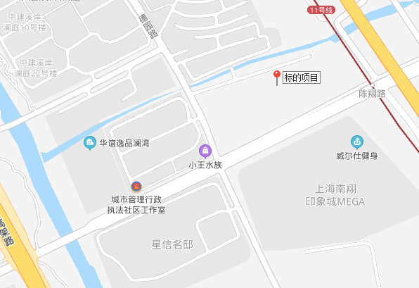

本项目位于陈翔公路地铁站，该站点位于地铁11号线的南翔站以及马陆站中间。附近的商业、办公均是典型的地铁周边社区商业形态，为满足周边居民而开设。竞品主要为南翔站周边的办公竞品：中冶祥腾城市广场；商业产品：绿茵商业广场。本月竞品楼盘情况：

| **项目名称** | 中冶祥腾城市广场 | 绿茵商业广场 |
| --- | --- | --- |
| **最新报价** | 成交价格区间为  15000-21000元/平方米；  二手价格为  20000-29000元/平方米 | 成交价格区间为  22485-44269/平方米  二手价格为  21957-28475元/平方米 |
| **物业类型** | 办公 | 商业 |
| **区县** | 嘉定区 | 嘉定区 |
| **开发商** | 上海中冶祥佳投资有限公司 | 上海绿茵置业有限公司 |
| **建筑类别** | 塔楼 | 塔楼 |
| **装修状况** | 非毛坯 | 毛坯 |
| **地址** | 真南路4368号 | 银翔路935号 |
| **直线距离** | 2.4公里 | 2.9公里 |

# 7资金情况

## 7.1资金流出情况

2021年1月星绾监管账户范围内资金流出总额共计167,221,316.67元；星信各账户资金流出合计222,698,074.83元，其中信托监管账户资金流出211,016,657.54元，普通账户资金流出11,681,417.29元，另发生项目公司各账户（含监管户）间的互转75,330,000.00元。以上数据以项目公司提供的转账付款申请单、监管驻场人员通过网上银行打印对账单为准确定，两种数据相互印证时方可采用，但因监管驻场人员并不获取项目公司记账凭证，因此并不对该款项往来的具体会计记账科目进行确认，只以项目公司提供材料为准。资金流出中，项目公司缴纳的税金及员工社保费用的扣除，以其申报的数据为依据，由银行直接划扣；且资金流出未包含银行自动扣除的手续费等。

2021年1月星绾、星信资金使用情况详见下方表格：

（转下页）

**2021年1月星绾资金使用情况表**

| **序号** | **收款方** | **资金用途** | **金额（元）** | **支付时间** | **出款账户** | **用款类型** |
| --- | --- | --- | --- | --- | --- | --- |
| 1 | — | 手续费 | 1.6 | 2021-01-13 | 建设银行 | 财务费用 |
| 2 | 中国对外经济贸易信托有限公司 | 并购贷本金及利息还款 | 167,221,315.07 | 2021-01-15 | 建设银行 | 财务费用 |
| **合计** | | | **167,221,316.67** | | | |

**注：**以上不含银行自动扣除的工本费、水电费等。

**2021年1月星信资金使用情况表**

| **序号** | **收款方** | **资金用途** | **金额（元）** | **支付时间** | **出款账户** | **用款类型** |
| --- | --- | --- | --- | --- | --- | --- |
| 1 | — | 电子回单箱服务费 | 360.00 | 2021-01-05 | 上海农商行（6585） | 财务费用 |
| 2 | — | 电子回单箱服务费 | 360.00 | 2021-01-05 | 上海农商行（6585） | 财务费用 |
| 3 | — | 电子回单箱服务费 | 360.00 | 2021-01-05 | 上海农商行（6585） | 财务费用 |
| 4 | — | 电子回单箱服务费 | 360.00 | 2021-01-05 | 上海农商行（6585） | 财务费用 |
| 5 | — | 单位对账单服务费 | 79.00 | 2021-01-06 | 上海农商行（6585） | 财务费用 |
| 6 | — | 电费托收 | 3,800.00 | 2021-01-06 | 上海农商行（6585） | 管理费用 |
| 7 | 星信员工 | 12月星信员工工资 | 174,786.42 | 2021-01-08 | 兴业银行（8741） | 管理费用 |
| 8 | 上海市公积金管理中心（房改资金） | 付12月公积金 | 51,084.00 | 2021-01-08 | 上海农商行（6585） | 管理费用 |
| 9 | — | 手续费 | 0.90 | 2021-01-08 | 上海农商行（6585） | 财务费用 |
| 10 | 上海市对外服务浙江有限公司 | 付12月外服 | 11,288.93 | 2021-01-08 | 上海农商行（6585） | 管理费用 |
| 11 | — | 手续费 | 9.00 | 2021-01-08 | 上海农商行（6585） | 财务费用 |
| 12 | 上海星信房地产开发有限公司 | 付12月社保 | 80,000.00 | 2021-01-08 | 上海农商行（6585） | 管理费用 |
| 13 | — | 手续费 | 0.90 | 2021-01-08 | 上海农商行（6585） | 财务费用 |
| 14 | — | 手续费 | 0.90 | 2021-01-08 | 上海农商行（6585） | 财务费用 |
| 15 | — | 手续费 | 0.90 | 2021-01-08 | 上海农商行（6585） | 税费 |
| 16 | — | 手续费 | 0.90 | 2021-01-08 | 上海农商行（6585） | 财务费用 |
| 17 | 恽美林 | 营销11月团建加班 | 5,354.00 | 2021-01-08 | 上海农商行（6585） | 管理费用 |
| 18 | — | 手续费 | 0.90 | 2021-01-08 | 上海农商行（6585） | 财务费用 |
| 19 | 恽美林 | 营销12月团建加班 | 8,812.00 | 2021-01-08 | 上海农商行（6585） | 管理费用 |
| 20 | — | 手续费 | 0.90 | 2021-01-08 | 上海农商行（6585） | 财务费用 |
| 21 | 吴菲菲 | 古猗园路1399弄4号101吴菲菲退定金 | 50,000.00 | 2021-01-08 | 上海农商行（6585） | 收费退缴 |
| 22 | — | 手续费 | 0.90 | 2021-01-08 | 上海农商行（6585） | 财务费用 |
| 23 | — | 代扣税 | 502,500.00 | 2021-01-11 | 上海农商行（6585） | 财务费用 |
| 24 | 上海嵘宁机电科技有限公司 | 07地块新增燃气协调事项 | 400,000.00 | 2021-01-12 | 上海农商行（6585） | 建筑工程费用 |
| 25 | — | 手续费 | 0.90 | 2021-01-12 | 上海农商行（6585） | 财务费用 |
| 26 | 国网上海市电力公司 | 外力损坏事故抢修工程 | 89,486.00 | 2021-01-13 | 上海农商行（6585） | 建筑工程费用 |
| 27 | — | 手续费 | 0.90 | 2021-01-13 | 上海农商行（6585） | 财务费用 |
| 28 | — | 代扣税 | 10,773.97 | 2021-01-14 | 上海农商行（6585） | 财务费用 |
| 29 | 鹏志建筑装饰工程（上海）有限公司 | 07地块外墙涂料铲除及新建 | 1,676,400.00 | 2021-01-14 | 上海农商行（6585） | 建筑工程费用 |
| 30 | — | 手续费 | 0.90 | 2021-01-14 | 上海农商行（6585） | 财务费用 |
| 31 | 上海锟丰建筑材料贸易商行 | 销售费用 | 1,257,000.00 | 2021-01-14 | 上海农商行（6585） | 营销费用 |
| 32 | — | 手续费 | 0.90 | 2021-01-14 | 上海农商行（6585） | 财务费用 |
| 33 | 伏玉兰 | 古猗园路1399弄1号401退伏玉兰2 | 480,000.00 | 2021-01-14 | 上海农商行（6585） | 收费退缴 |
| 34 | — | 手续费 | 0.90 | 2021-01-14 | 上海农商行（6585） | 财务费用 |
| 35 | 上海圣复市场营销策划有限公司 | 融创西环中心2.2期大单退款 | 458,089.20 | 2021-01-14 | 上海农商行（6585） | 收费退缴 |
| 36 | — | 手续费 | 0.90 | 2021-01-14 | 上海农商行（6585） | 财务费用 |
| 37 | 黄灯煌 | 退保证金 | 50,000.00 | 2021-01-14 | 上海农商行（6585） | 收费退缴 |
| 38 | — | 手续费 | 0.90 | 2021-01-14 | 上海农商行（6585） | 财务费用 |
| 39 | 李翠华 | 李翠华退意向金 | 50,000.00 | 2021-01-14 | 上海农商行（6585） | 收费退缴 |
| 40 | — | 手续费 | 0.90 | 2021-01-14 | 上海农商行（6585） | 财务费用 |
| 41 | 伏玉兰 | 古猗园路1399弄1号401退伏玉兰1 | 470,000.00 | 2021-01-15 | 上海农商行（6585） | 收费退缴 |
| 42 | — | 手续费 | 0.90 | 2021-01-15 | 上海农商行（6585） | 财务费用 |
| 43 | 伏玉兰 | 古猗园路1399弄1号401退伏玉兰3 | 480,000.00 | 2021-01-16 | 上海农商行（6585） | 收费退缴 |
| 44 | — | 手续费 | 0.90 | 2021-01-16 | 上海农商行（6585） | 财务费用 |
| 45 | — | 手续费 | 0.90 | 2021-01-18 | 上海农商行（6585） | 财务费用 |
| 46 | 上海市对外服务浙江有限公司 | 外服费用 | 10,947.93 | 2021-01-18 | 上海农商行（6585） | 管理费用 |
| 47 | — | 手续费 | 9.00 | 2021-01-18 | 上海农商行（6585） | 财务费用 |
| 48 | — | 电费托收 | 3,800.00 | 2021-01-18 | 上海农商行（6585） | 管理费用 |
| 49 | 上海圣凯投资管理有限公司 | 合作方服务费 | 258,000.00 | 2021-01-19 | 上海农商行（6585） | 营业外支出 |
| 50 | — | 手续费 | 0.90 | 2021-01-19 | 上海农商行（6585） | 财务费用 |
| 51 | — | 代扣税 | 4,875,505.50 | 2021-01-20 | 上海农商行（6585） | 财务费用 |
| 52 | 上海嘉定南翔镇自来水管理站 | 07地块12月水费 | 18,540.00 | 2021-01-21 | 上海农商行（6585） | 建筑工程费用 |
| 53 |  | 手续费 | 0.90 | 2021-01-21 | 上海农商行（6585） | 财务费用 |
| 54 | 上海嘉定南翔镇自来水管理站 | 07地块1月水费 | 15,635.90 | 2021-01-21 | 上海农商行（6585） | 建筑工程费用 |
| 55 | — | 手续费 | 0.90 | 2021-01-21 | 上海农商行（6585） | 财务费用 |
| 56 | 上海嘉定南翔镇自来水管理站 | 08地块1月水费 | 9,360.00 | 2021-01-21 | 上海农商行（6585） | 建筑工程费用 |
| 57 | — | 手续费 | 0.90 | 2021-01-21 | 上海农商行（6585） | 财务费用 |
| 58 | 国网上海市电力公司 | 12月办公区电费 | 5,256.20 | 2021-01-21 | 上海农商行（6585） | 建筑工程费用 |
| 59 | — | 手续费 | 0.90 | 2021-01-21 | 上海农商行（6585） | 财务费用 |
| 60 | 上海顶铭办公用品有限公司 | 售楼处月耗物资 | 55,818.61 | 2021-01-21 | 上海农商行（6585） | 营销费用 |
| 61 | — | 手续费 | 0.90 | 2021-01-21 | 上海农商行（6585） | 财务费用 |
| 62 | 上海姝奕电子科技有限公司 | 营销部12月办公费 | 530.97 | 2021-01-24 | 上海农商行（6585） | 营业外支出 |
| 63 | — | 手续费 | 0.90 | 2021-01-24 | 上海农商行（6585） | 财务费用 |
| 64 | 梁红莲 | 12月滴滴费用 | 273.06 | 2021-01-24 | 上海农商行（6585） | 营业外支出 |
| 65 | — | 手续费 | 0.90 | 2021-01-24 | 上海农商行（6585） | 财务费用 |
| 66 | 上海申美饮料食品有限公司 | 付纯净水费用 | 1,267.50 | 2021-01-24 | 上海农商行（6585） | 营业外支出 |
| 67 | — | 手续费 | 0.90 | 2021-01-24 | 上海农商行（6585） | 财务费用 |
| 68 | 施祺 | 10月11月停车费 | 680.00 | 2021-01-24 | 上海农商行（6585） | 营业外支出 |
| 69 | — | 手续费 | 0.90 | 2021-01-24 | 上海农商行（6585） | 财务费用 |
| 70 | 李敬 | 营销交通餐补 | 600.00 | 2021-01-24 | 上海农商行（6585） | 管理费用 |
| 71 | — | 手续费 | 0.90 | 2021-01-24 | 上海农商行（6585） | 财务费用 |
| 72 | 陈宏杰 | 营销交通餐补 | 1,300.00 | 2021-01-24 | 上海农商行（6585） | 管理费用 |
| 73 | — | 手续费 | 0.90 | 2021-01-24 | 上海农商行（6585） | 财务费用 |
| 74 | 潘亦敏 | 营销交通餐补 | 1,000.00 | 2021-01-24 | 上海农商行（6585） | 管理费用 |
| 75 | — | 手续费 | 0.90 | 2021-01-24 | 上海农商行（6585） | 财务费用 |
| 76 | 陈放 | 营销交通餐补 | 800.00 | 2021-01-24 | 上海农商行（6585） | 管理费用 |
| 77 | — | 手续费 | 0.90 | 2021-01-24 | 上海农商行（6585） | 财务费用 |
| 78 | 朱熹文 | 营销交通餐补 | 1,600.00 | 2021-01-24 | 上海农商行（6585） | 管理费用 |
| 79 | — | 手续费 | 0.90 | 2021-01-24 | 上海农商行（6585） | 财务费用 |
| 80 | 车勤浩 | 营销交通餐补 | 1,800.00 | 2021-01-24 | 上海农商行（6585） | 管理费用 |
| 81 | — | 手续费 | 0.90 | 2021-01-24 | 上海农商行（6585） | 财务费用 |
| 82 | 莫筱倩 | 营销交通餐补 | 1,200.00 | 2021-01-24 | 上海农商行（6585） | 管理费用 |
| 83 | — | 手续费 | 0.90 | 2021-01-24 | 上海农商行（6585） | 财务费用 |
| 84 | 夏琴 | 营销交通餐补 | 1,500.00 | 2021-01-24 | 上海农商行（6585） | 管理费用 |
| 85 | — | 手续费 | 0.90 | 2021-01-24 | 上海农商行（6585） | 财务费用 |
| 86 | 雷静 | 营销交通餐补 | 1,800.00 | 2021-01-24 | 上海农商行（6585） | 管理费用 |
| 87 | — | 手续费 | 0.90 | 2021-01-24 | 上海农商行（6585） | 财务费用 |
| 88 | 恽美林 | 营销交通餐补 | 1,500.00 | 2021-01-24 | 上海农商行（6585） | 管理费用 |
| 89 |  | 手续费 | 0.90 | 2021-01-24 | 上海农商行（6585） | 财务费用 |
| 90 | 朱伟峰 | 营销交通餐补 | 500.00 | 2021-01-24 | 上海农商行（6585） | 管理费用 |
| 91 | — | 手续费 | 0.90 | 2021-01-24 | 上海农商行（6585） | 财务费用 |
| 92 | 李倩男 | 营销交通餐补 | 1,200.00 | 2021-01-24 | 上海农商行（6585） | 管理费用 |
| 93 | — | 手续费 | 0.90 | 2021-01-24 | 上海农商行（6585） | 财务费用 |
| 94 | 刘庆霞 | 营销交通餐补 | 1,500.00 | 2021-01-24 | 上海农商行（6585） | 管理费用 |
| 95 | — | 手续费 | 0.90 | 2021-01-24 | 上海农商行（6585） | 财务费用 |
| 96 | 魏轶群 | 营销交通餐补 | 1,800.00 | 2021-01-24 | 上海农商行（6585） | 管理费用 |
| 97 | — | 手续费 | 0.90 | 2021-01-24 | 上海农商行（6585） | 财务费用 |
| 98 | 郭平 | 营销交通餐补 | 2,900.00 | 2021-01-24 | 上海农商行（6585） | 管理费用 |
| 99 | — | 手续费 | 0.90 | 2021-01-24 | 上海农商行（6585） | 财务费用 |
| 100 | — | 手续费 | 0.90 | 2021-01-25 | 上海农商行（6585） | 财务费用 |
| 101 | 上海市张江公证处 | 公证费 | 47,600.00 | 2021-01-26 | 上海农商行（6585） | 营业外支出 |
| 102 | — | 手续费 | 0.90 | 2021-01-26 | 上海农商行（6585） | 财务费用 |
| 103 | — | 电费托收 | 2,717.45 | 2021-01-26 | 上海农商行（6585） | 管理费用 |
| 104 | — | 电费托收 | 28,502.08 | 2021-01-26 | 上海农商行（6585） | 管理费用 |
| 105 | — | 电费托收 | 2,928.27 | 2021-01-26 | 上海农商行（6585） | 管理费用 |
| 106 | 上海奢寅环境科技有限公司 | 售楼处保洁 | 12,000.00 | 2021-01-27 | 上海农商行（6585） | 营销费用 |
| 107 | — | 手续费 | 0.90 | 2021-01-27 | 上海农商行（6585） | 财务费用 |
| 108 | — | 手续费 | 100.00 | 2021-01-27 | 兴业银行（8741） | 财务费用 |
| 109 | 上海星绾实业有限公司 | 并购贷还款及利息 | 167,221,315.07 | 2021-1-15 | 招商银行（0401） | 财务费用 |
| 110 | 中国对外经济贸易信托有限公司 | 开发贷利息 | 38,749,150.68 | 2021-1-18 | 招商银行（0401） | 管理费用 |
| 111 | 中国对外经济贸易信托有限公司 | 开发贷利息 | 5,046,191.79 | 2021-1-26 | 招商银行（0401） | 财务费用 |
| **合计** | | | **222,698,074.83** | | | |

**注：**1、以上资金流出不含内部资金调拨；

1. 公司电费、员工社保、公积金、税金等为银行托管项目，银行根据申报金额自动扣款。

## 7.2资金内部转账情况

2021年1月期间，星绾、星信资金账内互转情况详见下方表格：

**2021年1月星信账内互转表**

| **序号** | **资金用途** | **付款行** | **收款行** | **金额** | **支付日期** | **用款类型** |
| --- | --- | --- | --- | --- | --- | --- |
| 1 | 星信12月员工工资 | 上海农商行（6585） | 兴业银行（8741） | 180,000.00 | 2021-01-08 | 管理费用 |
| 2 | 销售回款 | 上海农商行（6585） | 招商银行（0401） | 59,150,000.00 | 2021-01-08 | 往来款 |
| 3 | 归还贷款利息 | 上海农商行（6585） | 招商银行（0401） | 15,000,000.00 | 2021-01-18 | 往来款 |
| 4 | 归还贷款利息 | 上海农商行（6585） | 招商银行（0401） | 1,000,000.00 | 2021-01-25 | 往来款 |
| **合计** | | | **75,330,000.00** | | | |

（转下页）

## 7.3资金流入情况

2021年1月期间，星绾资金流入共计167,781,734.24元，星信收到各类资金共计15,780,684.60元，其中房屋定金、房款及按揭回款15,759,937.00元，2020年四季度保障基金收益20,747.50元，其他收款0.10元。

2021年1月星绾、星信资金流入情况详见下方表格：

**2021年1月星绾资金流入情况表**

| **序号** | **出款方** | **资金用途** | **金额（元）** | **收入时间** | **收款账户** | **款项类型** |
| --- | --- | --- | --- | --- | --- | --- |
| 1 | 上海星信房地产开发有限公司 | 归还并购贷本金及支付利息 | 167,221,315.07 | 2021-01-15 | 建设银行（3957） | — |
| 2 | 中国对外经济贸易信托有限公司 | 支付2020年四季度保障基金本金 | 552,500.00 | 2021-01-27 | 建设银行（3957） | — |
| 3 | 中国对外经济贸易信托有限公司 | 支付2020年四季度保障基金收益 | 7,919.17 | 2021-01-27 | 建设银行（3957） | — |
| **合计** | | | **167,781,734.24** | | | |

**注**：1、以上资金流入不包括项目公司内部账户互转金额、支付后被银行退回款，内部转账及支付失败退回款项不属于资金流入。

**2021年1月星信资金流入情况表**

| **序号** | **出款方** | **资金用途** | **金额（元）** | **收入时间** | **收款账户** | **款项类型** |
| --- | --- | --- | --- | --- | --- | --- |
| 1 | — | 房款 | 1,959,979.00 | 2021-01-07 | 上海农商行（6585） | — |
| 2 | 张晴 | 房款 | 2,000,000.00 | 2021-01-22 | 上海农商行（6585） | — |
| 3 | — | 房款 | 629,979.00 | 2021-01-25 | 上海农商行（6585） | — |
| 4 | 杨莉娜 | 房款 | 569,979.00 | 2021-01-26 | 上海农商行（6585） | — |
| 5 | 银联商务股份有限公司 | — | 0.10 | 2021-01-26 | 上海农商行（6585） | — |
| 6 | 马元红 | 房款 | 500,000.00 | 2021-01-26 | 上海农商行（6585） | — |
| 7 | 上海卡时顿机电设备有限公司 | 房款 | 5,000,000.00 | 2021-01-26 | 上海农商行（6585） | — |
| 8 | 马元红 | 房款 | 100,000.00 | 2021-01-27 | 上海农商行（6585） | — |
| 9 | 中国对外经济贸易信托有限公司 | 支付2020年四季度保障基金收益 | 20,747.50 | 2021-01-27 | 上海农商行（6585） | — |
| 10 | — | 按揭款 | 3,480,000.00 | 2021-01-26 | 招商银行（0401） | — |
| 11 | — | 按揭款 | 1,520,000.00 | 2021-01-26 | 招商银行（0401） | — |
| **合计** | | | **15,780,684.60** | | | |

**注**：1、以上资金流入不包括支付后被银行退回款，内部转账及支付失败退回款项不属于资金流入。

2、以上资金流入不含由项目公司账内互转。

## 7.4资金结算

**7.4.1各账户余额**

根据项目公司提供的银行对账单，截至2021年1月27日，项目公司各账户余额见下表。

**截至2021年1月27日星绾各银行账户余额表**

| **序号** | **开户行** | **账号** | **余额（元）** | **备注** |
| --- | --- | --- | --- | --- |
| 1 | 中国建设银行股份有限公司上海分行营业部 | 13056000000064387 | 1,170,108.40 | 基本户 |
| **总计** | | **——** | **1,170,108.40** |  |

**截至2021年1月27日星信各银行账户余额表**

| **序号** | **开户行** | **账号** | **余额（元）** | **备注** |
| --- | --- | --- | --- | --- |
| 1 | 上海农村商业银行股份有限公司营业部 | 50131000762066585 | 46,591,593.18 | 基本户 |
| 2 | 兴业银行上海普陀支行 | 216160100100178741 | 5,311.03 | 一般户 |
| 3 | 招商银行上海分行营业部（销售监管户） | 121915970910401 | 5,379,697.29 | 信托监管户 |
| 4 | 招商银行上海分行营业部（房贷监管户） | 121915970910202 | 3,034,551.68 | 信托监管户 |
| 5 | 中国工商银行股份有限公司上海市虹桥开发区支行（政府监管户） | 1001242719300770857 | 10,000,000.00 | 预售资金监管户  （无对账单） |
| **总计** | | **——** | **65,011,153.18** |  |

# 附件

## 附件一 对账单（网银截图）

星绾网银交易明细截图

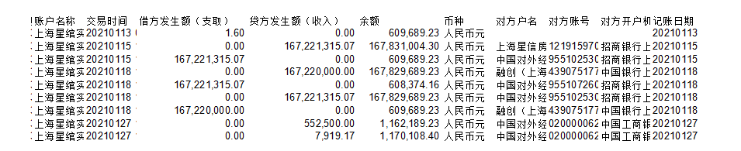

星信网银交易明细截图

上海农村商业银行股份有限公司营业部（6585）

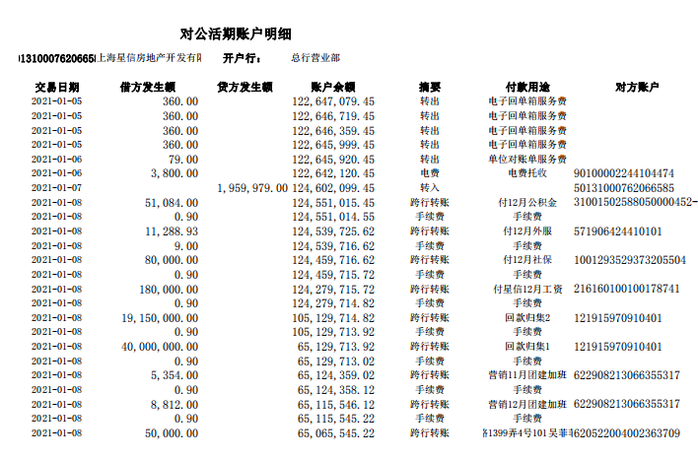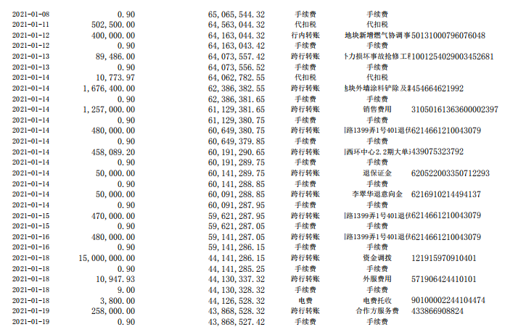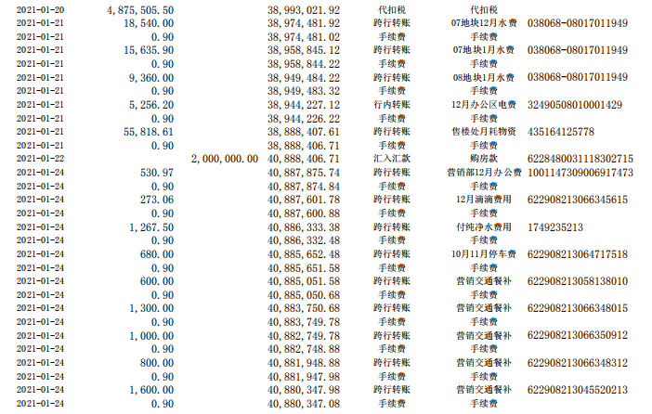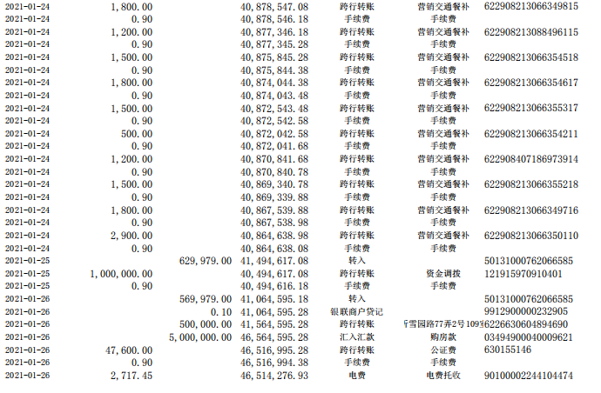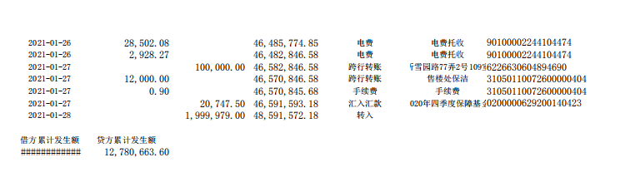

兴业银行上海普陀支行（8741）

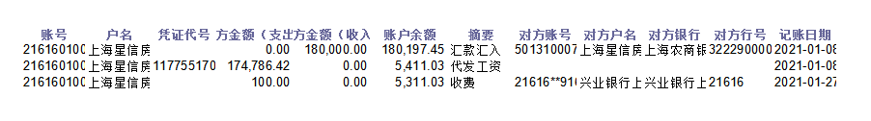

招商银行上海分行营业部（0401）

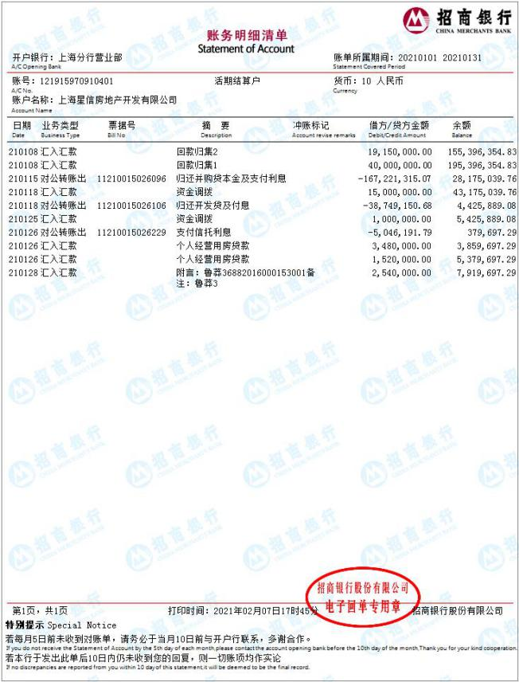

招商银行上海分行营业部（0202）

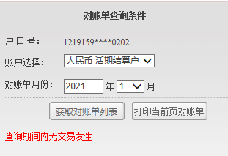

## 附件二 共管物品使用登记簿

**星绾印鉴使用登记**

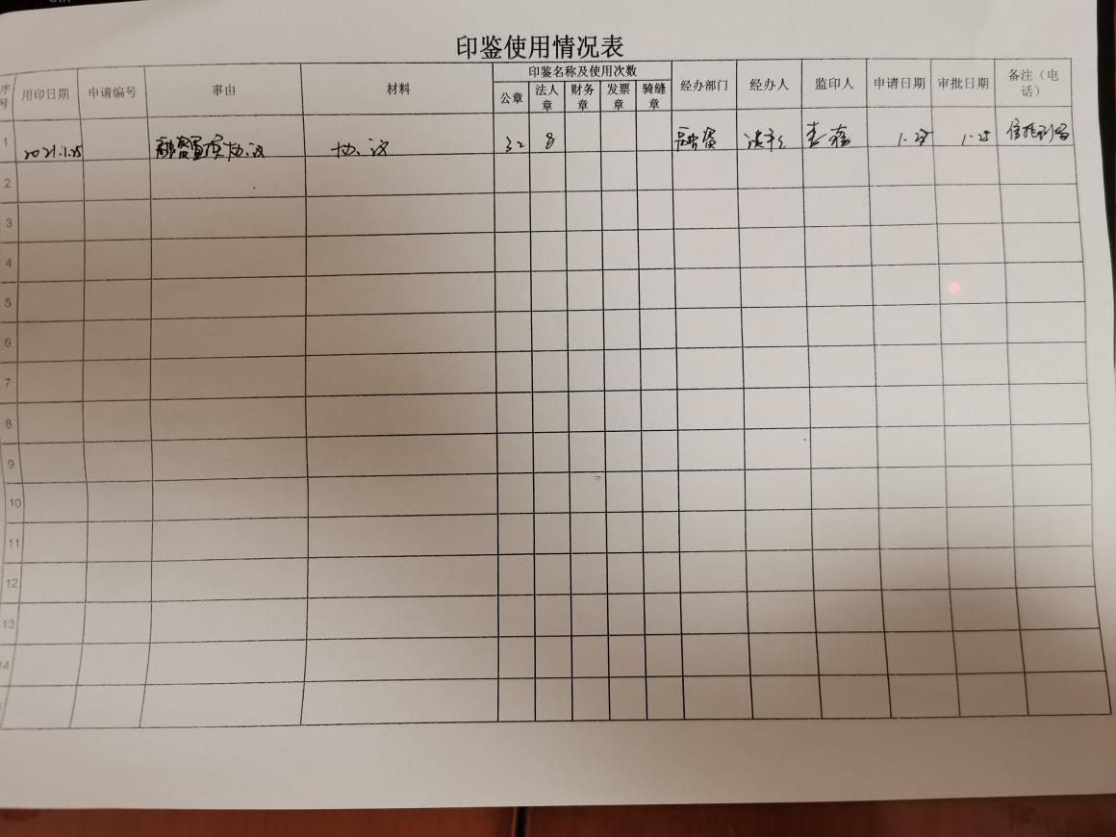

**星信印鉴使用登记**

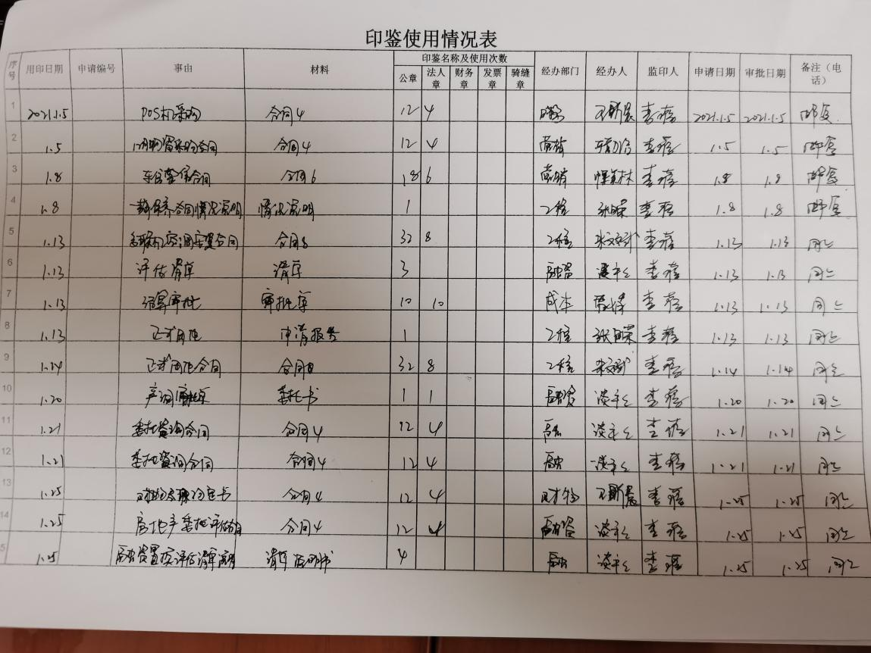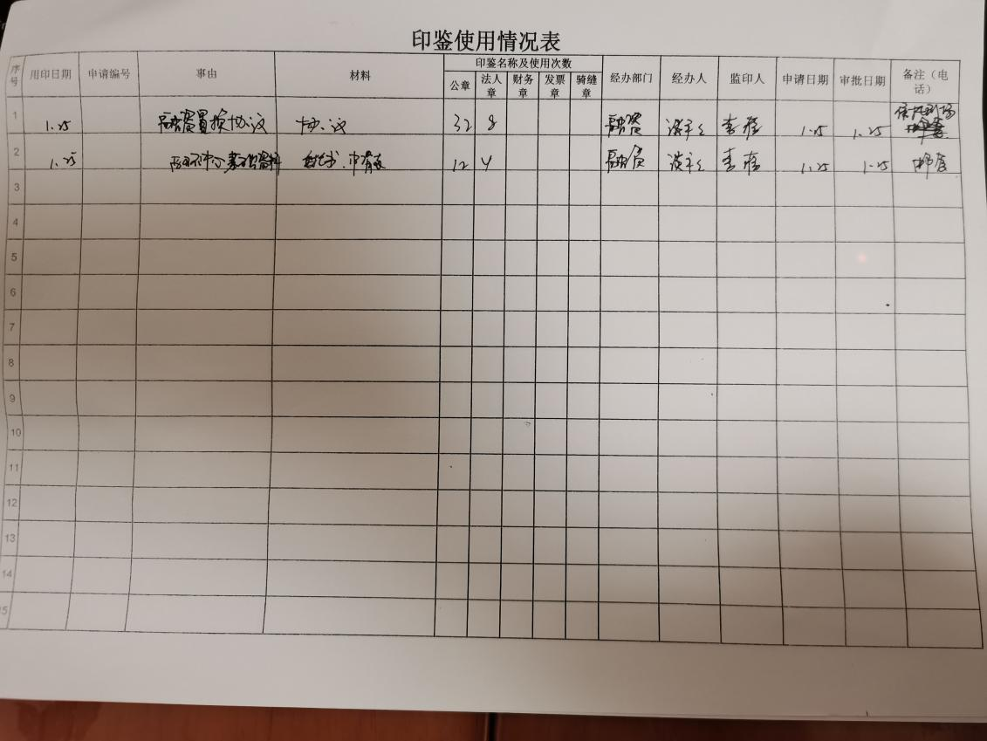

上述表格中第一列序号数字仅作为底稿标记使用，对外无特殊含义，用印序号以监管电子版记录为准

## 附件三 星信资金流出分类情况表

**币种：人民币单位：元**

|  |  |  |  |  |  |  |  |  |  |  |  |  |
| --- | --- | --- | --- | --- | --- | --- | --- | --- | --- | --- | --- | --- |
| **资金用途/时间** | **土地费用** | **前期费用** | **建筑工程费用** | **开发间接费用** | **财务费用** | **税费** | **管理费用** | **营销费用** | **往来款** | **营业外支出** | **收费退缴** | **总计** |
| 2020/3 |  |  | 354,179.00 |  |  |  |  | 3,000,000.00 |  | 6,740.56 |  | **3,360,919.56** |
| 2020/4 |  |  | 240,624,755.59 |  | 2,959,041.64 | 3,886.09 | 190,763.03 | 4,000,000.00 |  | 189,000.00 | 100,000.00 | **248,067,446.35** |
| 2020/5 |  | 12,923.00 | 24,518,012.00 |  | 1,542,544.97 | 997,123.95 | 317,444.88 | 1,016,641.00 |  | 44,920.20 |  | **28,449,610.00** |
| 2020/6 |  |  | 126,155,641.32 |  | 17,009,976.31 | 970,056.89 | 687,470.04 | 542,691.99 |  | 72,653.40 | 1,852,140.80 | **147,290,630.75** |
| 2020/7 |  |  | 5,774,199.61 |  | 76.60 | 6,017,143.63 | 448,475.57 | 700,569.00 | 10,000,000.00 | 175,472.94 | 4,941,474.00 | **28,057,411.35** |
| 2020/8 |  |  | 4,416,252.68 | 4,251.00 | 168.40 | 2,254,199.88 | 508,032.75 | 597,348.49 | 945,000.00 | 51,692.11 | 6,589,710.80 | **15,366,656.11** |
| 2020/9 |  | 28,953.00 | 14,351,317.14 |  | 36,802,599.16 | 2,451,926.83 | 498,495.58 | 326,540.15 |  | 122,743.49 | 5,498,115.80 | **60,080,691.15** |
| 2020/10 |  | 2,782,056.09 | 1,077,078.24 |  | 39,194,553.79 | 5,409,047.73 | 531,650.26 | 2,583,836.43 |  | 24,634.68 | 2,169,435.6 | **53,772,292.82** |
| 2020/11 |  |  | 6,703,290.27 |  | 32,834,632.39 | 940,232.33 | 462,973.93 | 190,917.51 |  | 45,859.98 | 1,150,000.00 | **42,327,906.41** |
| 2020/12 |  |  | 7,113,505.19 |  | 54,779,624.21 | 1,228,874.83 | 381,715.83 | 177,260.05 |  | 143,376.72 | 660,000.00 | **64,484,356.83** |
| 2021/1 |  |  | 2,214,678.10 |  | 172,269,186.16 | 5,388,779.47 | 39,154,171.76 | 1,324,818.61 |  | 308,351.53 | 2,038,089.20 | **222,698,074.83** |
| **总计** | **0.00** | **2,823,932.09** | **433,302,909.14** | **4,251.00** | **357,392,403.63** | **25,661,271.63** | **43,181,193.63** | **14,460,623.23** | **10,945,000.00** | **1,185,445.61** | **24,998,966.20** | **913,955,996.16** |

## 附件四 退场物品交接清单

